به نام خدا
پذیرفته شدگان مرحله تکمیل ظرفیت باید یکی از مدارک زیر را در قسمت نظام وظیفه سايت گلستان هنگام پذيرش غير حضوري بارگذاری نمایند و زمان ثبت نام حضوری همراه با سایر مدارک ثبت نام تحویل دانشگاه نمایند.
- تصويركارت پايان خدمت هوشمند.
- تصويركارت معافيت دائم هوشمند يا گواهي معافيت موقت هولو گرام دار به شرط نداشتن غيبت و صرفا در مدت اعتبار آن.
- كاركنان نيروهاي مسلح: گواهي اشتغال به خدمت به عنوان كاركنان نيروهاي مسلح به همراه موافقت نامه از رده نيروي انساني سازمان خدمتي
- متعهدين خدمت در سازمان هاي دولتي: مادامي كه به ايفاي تعهد اشتغال دارند، موافقت نامه از بالاترين مقام مسئول در سازمان مربوط
- طلاب علوم دینی دارنده مدرک دیپلم متوسطه یا مدرک پیش دانشگاهی دارای معافیت تحصیلی حوزه: موافقت نامه ادامه تحصیل از مرکز مدیریت حوزه های علمیه به همراه تصوير معافيت تحصيلي حوزه
- پذیرفته شدگانی که نیمسال اول 1401 از طریق آزمون سراسری سال 1401در سایر دانشگاه ثبت نام نموده اند و در مرحله تکمیل ظرفیت در نیمسال دوم 1401 دانشگاه اراک پذیرفته شده اند: برگ معافیت تحصیلی دانشگاه قبلی را به عنوان مدرک نظام وظیفه تحویل دانشگاه نمایند تا زمانیکه اصل مدارک، از دانشگاه قبلی به دانشگاه اراک ارسال گردد سپس از مسئول نظام وظیفه جهت انتقال معافیت تحصیلی در سامانه نظام وظیفه به دانشگاه اراک پیگیری نمایند.
دانشجويان ورودي جديد كه هيچ كدام از مدارك بالا را ندارند با توجه به شرايط زير، درخواست معافيت تحصيلي دانشجويي خود را از طريق سامانه الكترونيكي انتظامي نمايد و در نهايت پرينت تاييد اوليه شرايط مشمول را هنگام پذيرش غيرحضوري در قسمت نظام وظيفه سايت گلستان بارگذاري نمايندو به عنوان يكي از مدارك ثبت نام در زمان ثبت نام حضوری به دانشگاه تحویل نمايند .(طريقه درخواست در صفحات بعدي توضيح داده شده است)
1- دانشجويان ورودي جديدي كه از تاريخ فارغ التحصيلي آخرين مدرك تحصيلي خود (ديپلم دوره دوم متوسطه یا پیش دانشگاهی که به صورت حضوری و پیوسته مشغول به تحصیل بوده) يك سال نگذشته باشد. درخواست معافيت تحصيلي دانشجويي خود را از طريق سامانه الكترونيكي انتظامي انجام دهند و در مرحله تاييد اوليه شرايط مشمول ، پرينت مربوطه را گرفته و به عنوان مدرك نظام وظيفه در سايت گلستان بارگذاري نموده و به عنوان يكي از مدارك ثبت نام به دانشگاه ارسال نمايند.
- دانشجویان انصرافی در صورتی که در سقف سنوات تحصیلی اولیه، موضوع تبصره يك ماده 33 ، انصراف داده و همچنین از تاریخ انصراف آنان در دانشگاه و رشته قبلی تا زمان پذیرش در دانشگاه و رشته جدید بیش از یک سال سپری نشده باشد، درخواست معافيت تحصيلي دانشجويي خود را از طريق سامانه الكترونيكي انتظامي انجام دهند و در مرحله تاييد اوليه شرايط مشمول ، پرينت مربوطه را گرفته و به عنوان مدرك نظام وظيفه در سايت گلستان بارگذاري نموده و به عنوان يكي از مدارك ثبت نام به همراه برگ معرفي به نظام وظيفه به عنوان دانشجوي انصرافي به دانشگاه ارسال نمايند.
- دانشجویان ورودي جديدي که دارای برگ اعزام بدون غیبت هستند، درخواست معافيت تحصيلي دانشجويي خود را از طريق سامانه الكترونيكي انتظامي انجام دهند و در مرحله تاييد اوليه شرايط مشمول ، پرينت مربوطه را گرفته و به عنوان مدرك نظام وظيفه در سايت گلستان بارگذاري نموده و به عنوان يكي از مدارك ثبت نام به همراه برگ اعزام بدون غيبت به دانشگاه ارسال نمايند.
- پذیرفته شدگان مقطع كارشناسي که در حال انجام خدمت نظام وظیفه هستند، لازم است هنگام ثبت نام غير حضوري، گواهي اشتغال به خدمت با ذكر بدون غيبت خود را كه از يگان محل خدمت، دريافت نمايند. سپس درخواست معافيت تحصيلي دانشجويي خود را از طريق سامانه الكترونيكي انتظامي نمايند و پس از تاييد دانشگاه جهت دريافت مجوزترخيص از خدمت به دفاتر پليس 10+ مراجعه و بعد از آن سرباز جهت تسويه حساب و دريافت معرفي نامه ترخيص از خدمت به يگان محل خدمت مراجعه مي نمايد. سپس ارائه معرفي نامه صادره از يگان محل خدمت به دفاتر پليس 10+ و در پي آن پيگير تاييديه معافيت تحصيلي خود از سوي نظام وظيفه باشند و در نهايت برگ معافيت تحصيلي خود را همراه با برگ اشتغال به خدمت با ذكر بدون غيبت خود را به عنوان يكي از مدارك ثبت نام به دانشگاه ارسال نمايند.

دانشجو موظف است درخواست معافیت تحصیلی دانشجويي خود را از طریق سامانه خدمات الكترونيكي انتظامي طبق راهنمای زیر ثبت کند، در غیر این صورت در ترم بعد اجازه انتخاب واحد نخواهد داشت.
نحوه درخواست غیر حضوری معافیت تحصیلی دانشجویی
1- از مرورگر کروم یا فایرفاکس ابتدا وارد سایت زیر شوید
www. sakha.epolice.ir
ابتدا در اين سايت ثبت نام نماييد.سپس با نام كاربري و رمز عبور زير وارد شويد.
2- نام کاربری: کدملی و رمز عبور: کد سخا می باشد.
كد سخا را مي توانيد از روي برگ معافيت تحصيلي دانش آموزي يا می توانید بر روی فراموشی کلمه عبور کلیک کنید تا با وارد كردن كد ملي و شماره همراه، رمز عبور(كد سخا) از طريق پيامك برايتان ارسال گردد يا با مراجعه به دفاتر پليس 10+ كد سخا خود را دريافت نمايد.
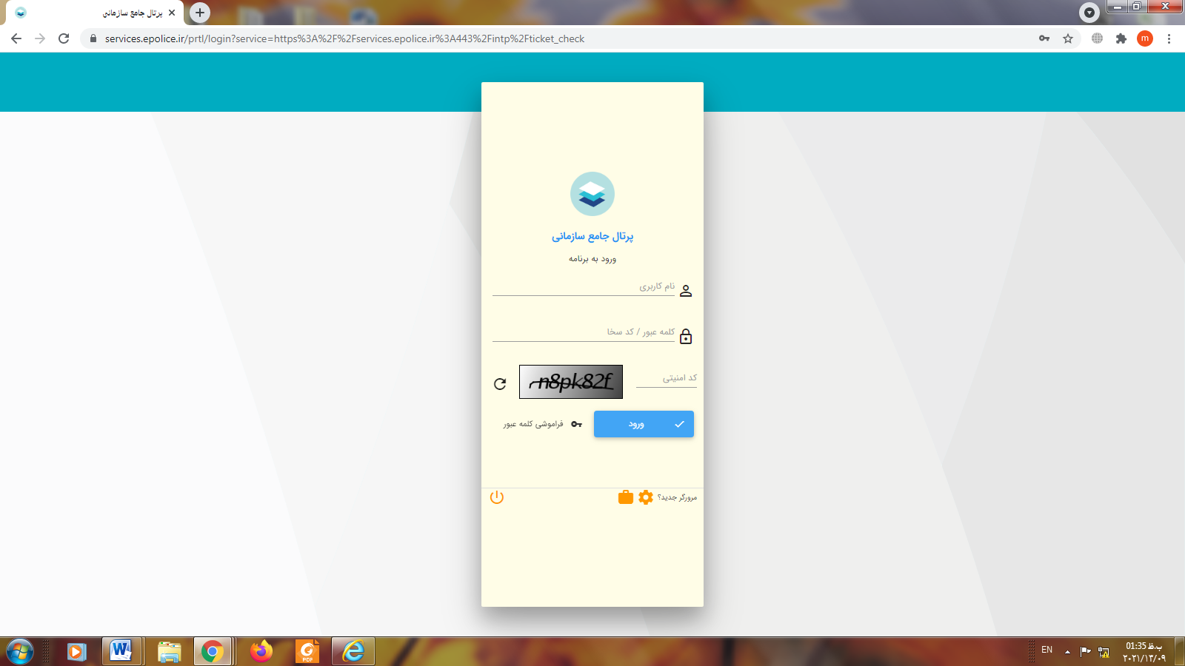
3- در قسمت وظیفه عمومی بر روی ثبت درخواست کلیک کنید.
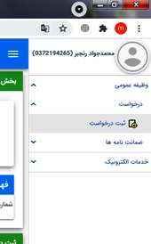
4- در قسمت نوع درخواست (معافیت تحصیلی دانشجویی داخلی) را انتخاب کنید و بر روی (افزودن) کلیک کنید.
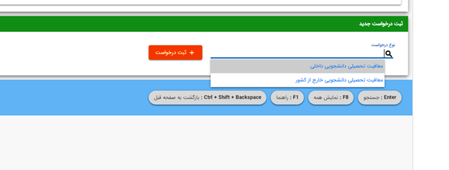
5- تیک (ضوابط و مقررات را مطالعه کردم) را زده و بر روی تایید کلیک نمایید.
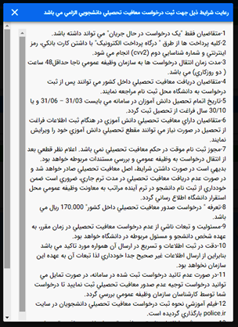
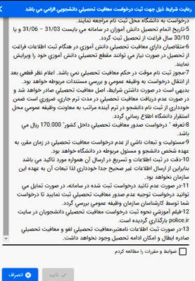
6- در قسمت بعدی ابتدا عكس دانشجو بارگذاري و سپس مشخصات فردی تکمیل گردد. پرکردن قسمت هایی که ستاره قرمز دارند الزامی است. سپس بر روی ادامه در پایین صفحه کلیک کنید.
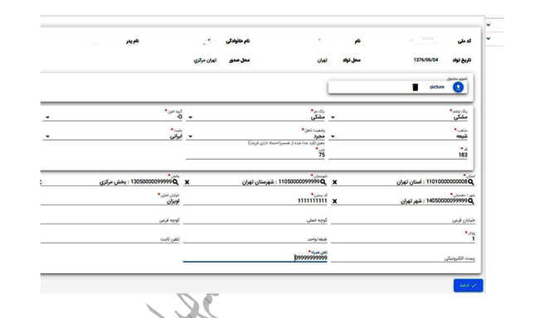
7- در قسمت بعدی اطلاعات تحصیلی خود را تکمیل کنید.و تاریخ اتمام تحصیل ديپلم و پيش دانشگاهي خود را دقیق درج کنید( با توجه به تاريخ فارغ التحصيلي يكي از تاريخ هاي (31/3/... يا 31/6/... يا 30/10/...) را ثبت نماييد) و سپس بر روی ادامه کلیک کنید.
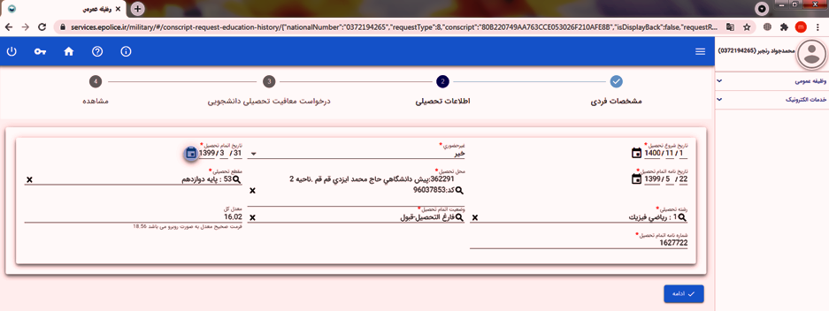
8- در قسمت بعد (درخواست معافیت تحصیلی دانشجویی) در جای خالی (محل تحصیل) نام دانشگاه اراك يا كد (245689)را تايپ نمايد تا بتوانیددانشگاه اراك را انتخاب کنید، دقت کنید در صورت انتخاب اشتباه نام دانشگاه درخواست شما به دانشگاه ارسال نمی گردد و معافیت تحصیلی صادر نمی شود. در جاي خالي(مقطع) طبق مقطع پذيرش خود ( بطور مثال اگر مقطع كارشناسي پيوسته پذيرفته شده ايد مقطع را ليسانس غير پزشكي پيوسته انتخاب نماييد و اگر مقطع كارشناسي نا پيوسته پذيرفته شده ايد مقطع را ليسانس غير پزشكي ناپيوسته انتخاب نماييد واگر مقطع كارداني پذيرفته شده ايد مقطع را كارداني غير پزشكي انتخاب نماييد .....) تكميل نماييد.
تذکر: مسئولیت انتخاب صحیح نام دانشگاه (دانشگاه اراك) به عهده دانشجو می باشد و عواقب انتخاب نادرست نام دانشگاه بر عهده خود دانشجو می باشد.
تیک اطلاع رسانی از طریق پیامک را بزنید و بر روی ذخيره کلیک کنید.
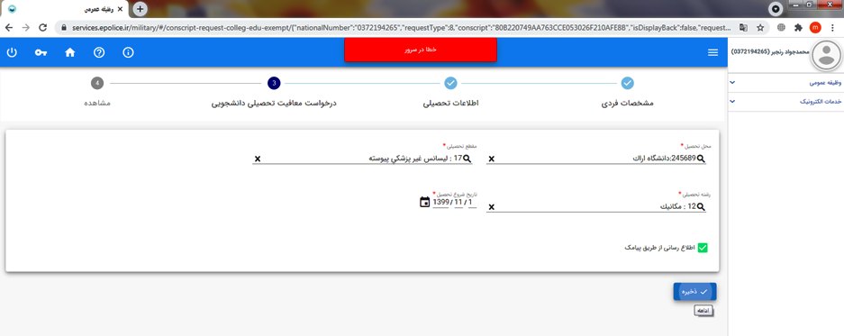
9- دقت کنید بعد از تایید و ثبت اطلاعات مشمول، قابل ویرایش نمی باشد.
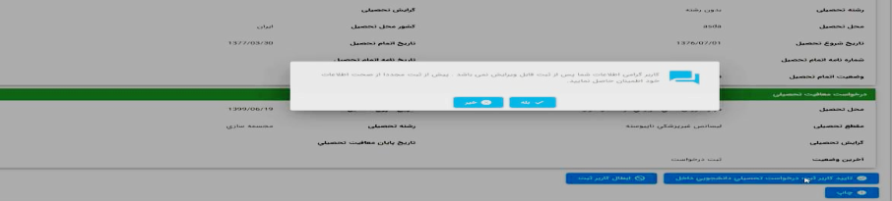
10- پس از دريافت پيامك: (نتيجه ثبت درخواست شما در ساعت آينده در پنل شما مشخص مي شود، مي توانيد به پنل خود مراجعه كنيد و به ادامه فرايند كه پرداخت مي باشد، مبلغ را واريز نماييد).روي پرداخت معافيت تحصيلي دانشجويي داخل كليد كنيد. پس از پرداخت، درخواست شما جهت تاييد شرايط اوليه به كارتابل دانشگاه ارسال خواهد شد.
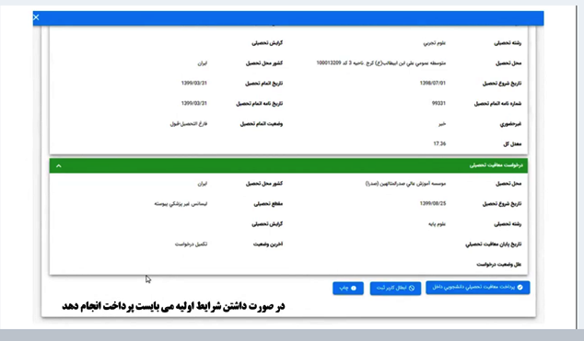

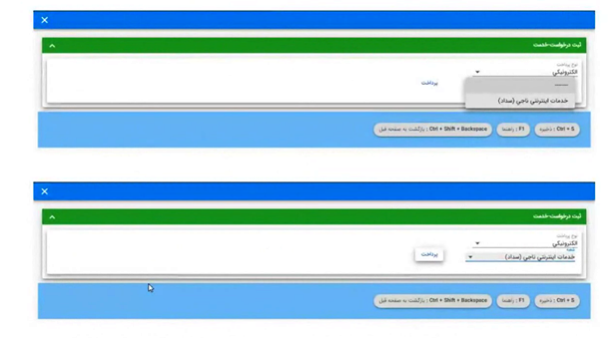
11- در مرحله تاييد اوليه شرايط مشمول ، پرينت مربوطه را گرفته و به عنوان مدرك نظام وظيفه در سايت گلستان بارگذاري نموده و به عنوان يكي از مدارك ثبت نام به دانشگاه ارسال نمايد.
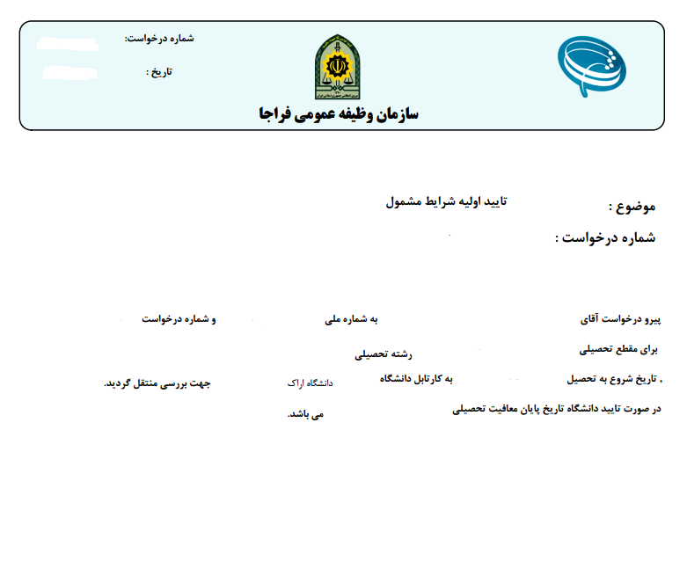
12- در صورتي كه درخواست عدم صدور مجوز ثبت نام باشد كاربردوباره به مرحله ثبت درخواست رفته و اگر اطلاعات خود را به اشتباه ثبت نموده است، ويرايش مي نمايد و پس از آن منتظر پيامك (نتيجه ثبت درخواست شما در ساعت آينده در پنل شما مشخص مي شود، مي توانيد به پنل خود مراجعه كنيد و به ادامه فرايند كه پرداخت مي باشد، مبلغ را واريز نماييد).روي پرداخت معافيت تحصيلي دانشجويي داخل كليد كنيد. پس از پرداخت، درخواست شما جهت تاييد شرايط اوليه به كارتابل دانشگاه ارسال خواهد شد.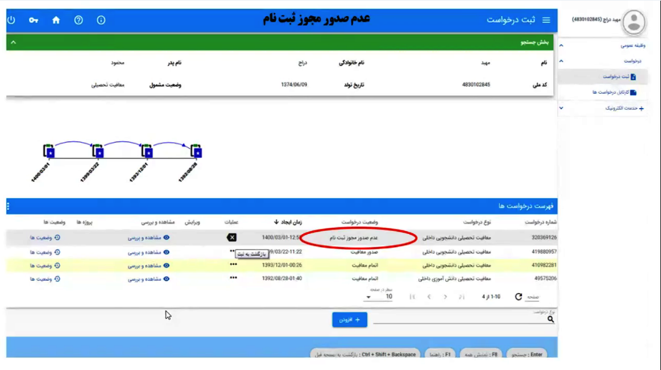
13- اگر به هر صورت دانشجو شرايط وظيفه عمومي را نداشته باشد و عدم صدور مجوز ثبت نام زير براي ايشان ثبت شده باشد، كاربر مي تواند با كليك روي ثبت توجيه عدم صدوربه مرحله بعدي برود.
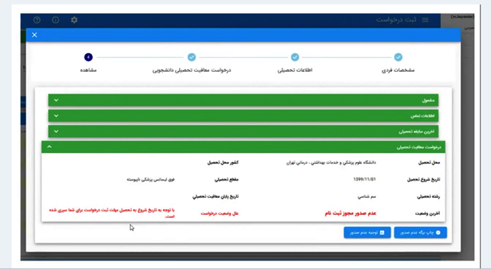
14- قسمت توضيحات مشمول را تكميل و سپس مدارك مستدل خود را بارگذاري نماييد و پس از آن روي دكمه ذخيره كليك كنيد سپس منتظرپيامك (نتيجه ثبت درخواست شما در ساعت آينده در پنل شما مشخص مي شود، مي توانيد به پنل خود مراجعه كنيد و به ادامه فرايند كه پرداخت مي باشد، مبلغ را واريز نماييد).روي پرداخت معافيت تحصيلي دانشجويي داخل كليد كنيد. پس از پرداخت، درخواست شما جهت تاييد شرايط اوليه به كارتابل دانشگاه ارسال خواهد شد.
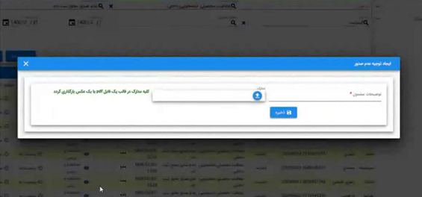
15- در انتها دانشجو مي تواند پرينت درخواست توجيه عدم صدور خود را دريافت نمايد.
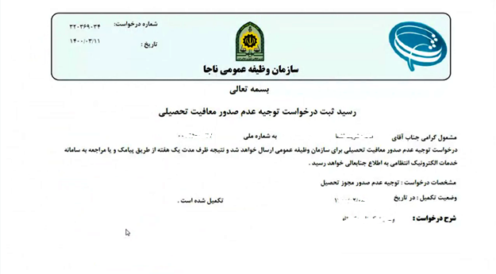
کارشناس نظام وظیفه دانشگاه اراك مسعود خاني شماره تماس: 32621362

( دانشجويان گرامي در صورت اختلال در سامانه خدمات الكترونيكي جهت ثبت درخواست معافيت تحصيلي دانشجويي نگران نباشيد يكي دو روز آينده پس از رفع اختلال به سامانه مراجعه و درخواست معافيت خود را ثبت نماييد)

